Lecture suivie – Les chemins de l’école
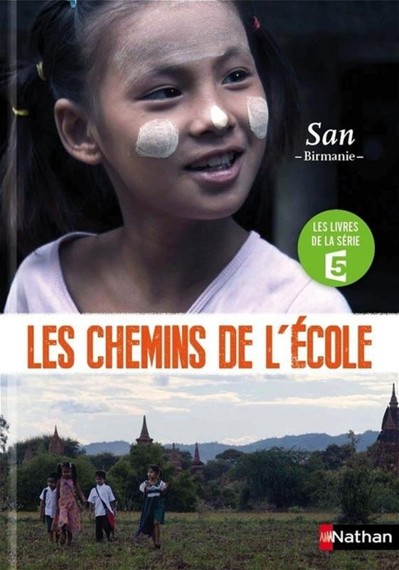
San - Birmanie

Chapitre 1 : Relis le chapitre 1 et réponds aux questions en faisant des phrases.
- Qui est Myo ? _____________________________________________________________________________
- Comment s’appelle le frère de San ? ____________________________________________________
- Que vendent San et Myo aux touristes ?________________________________________________
- Comment s’appelle l’un des sites les plus appréciés par les touristes en Birmanie ?_________________________________________________________________________________

Chapitre 2 : Relis le chapitre 2 et réponds aux questions en faisant des phrases.
- Quel était l’ancien métier des parents de San ? ________________________________________
- Quel est leur métier actuel ? _____________________________________________________________
- Pourquoi est-ce une chance pour San et Myo d’aller à l’école ? ______________________
_________________________________________________________________________________________________

Chapitre 3 : Relis le chapitre 3 et réponds aux questions en faisant des phrases.
- À quelle heure se lèvent les enfants ?___________________________________________________
- Que mettent les enfants sur leur visage ? ______________________________________________
- À quoi sert cette pâte ?___________________________________________________________________
- De quoi est composé le petit-déjeuner ? ________________________________________________

Chapitre 4 : Relis le chapitre 4 et réponds aux questions en faisant des phrases.
- Que font les enfants avant d’aller à l’école ?____________________________________________
- Combien de kilomètres faut-il parcourir pour aller jusqu’aux temples ?
_________________________________________________________________________________________________

Chapitre 5 : Relis le chapitre 5 et réponds aux questions en faisant des phrases.
- Quel obstacle doivent franchir les enfants ?____________________________________________
- Qui va les aider à franchir cet obstacle ?________________________________________________

Chapitre 7 : Relis le chapitre 7 et réponds aux questions en faisant des phrases.
- Qu’est-ce qui a détruit Bagan en 1975 ?____________________________________________
- À ton avis pourquoi San et ses amis vont-ils à Bagan?
_________________________________________________________________________________________________

Chapitre 9 : Relis le chapitre 9 et réponds aux questions en faisant des phrases.
- Que font les enfants dans le temple ?____________________________________________________
- Que mettent les enfants pour aller à l’école? ___________________________________________

Chapitre 10 : Relis le chapitre 10 et réponds aux questions en faisant des phrases.
- Qu’est-il arrivé à Waï ?___________________________________________________________________
- Qui vient en aide aux enfants ? _________________________________________________________

Chapitre 11 : Relis le chapitre 11 et réponds aux questions en faisant des phrases.
- Quel moyen de transport utilisent les enfants pour aller à l’école ?
_________________________________________________________________________________________________
- Décris-le en 2 phrases.
_________________________________________________________________________________________________
_________________________________________________________________________________________________

Chapitre 12 : Relis le chapitre 12 et réponds aux questions en faisant des phrases.
- Combien y a-t-il d’élèves par classe ?
_________________________________________________________________________________________________
- Quelle est la langue parlée par la maîtresse et les enfants ?
_________________________________________________________________________________________________

Dessine le moment du livre que tu as préféré. (au dos de la feuille)

Maintenant que tu as fini ton travail, tu peux regarder l’épisode « les chemins de l’école » :
https://www.dailymotion.com/video/x5hbgzv

